Explicando a parte do banco de dados (SQLite)

características: o SQLite é uma biblioteca embutida que lê dados direto de um arquivo não necessitando de um servidor separado, como o MySQL.

No inicio houve a importação do SQLite, além de definir uma variável que armazena o caminho e o nome do arquivo - já que é um módulo embutido no python, não necessitando de uma instalação separada. Assim, é criado um arquivo separado para guardar esses dados.

Exemplo:

import sqlite3
...
DB_PATH = "semaforo.db"

Segunda etapa, foi criar um arquivo e devolve um objeto de conexão; Ocorre o desligamento da regra de exclusividade do flash, viabilizando receber varias requisições simultaneamente; Mudança das tulas simples para a construção de um dicionário, possibilitando encontrar o nome exato da coluna e formar o arquivo JSON (chave-valor).

Exemplo:

def get_db():
conn = sqlite3.connect(DB_PATH, check_same_thread=False)
conn.row_factory = sqlite3.Row return conn

Terceira etapa, criação das tabelas caso ainda não existam; Salvamento das mudanças no arquivo; É chamada uma única vez quando é iniciado o servidor, não a cada requisição;
Exemplo:

def iniciar_banco():
conn = get_db()
cursor = conn.cursor()
cursor.execute("""CREATE TABLE IF NOT EXISTS ...""")
...
conn.commit() #salva
conn.close()

Tabelas:
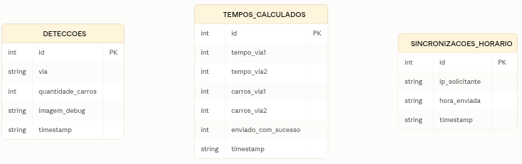
Foram geradas tres tabelas:
- deteccoes, registra cada detecção da câmera: via, quantidade de carros e o timestamp;
- tempos_calculados, guarda os tempos de sinal calculados para cada via, com quantos carros foram contados em cada uma;
- sincronizacoes_horario histórico de sincronizações de horário, com o IP de quem solicitou.

Quarta etapa, o algoritmo abre a cinexão com o banco, insere informações e salva.

Exemplo:

conn = get_db()
conn.execute(
"INSERT INTO deteccoes (via, quantidade_carros, imagem_debug, timestamp) VALUES (?, ?, ?,?)",
(via, n_carros, nome_arquivo, datetime.now().isoformat(timespec="seconds"))
)
conn.commit()
conn.close()

Observação: foi utilizado “?” para o SQLite tratar como dado puro, assim os valores são passados separados, numa tupla evitando o SQL injection — se algum dia “via” viesse de uma entrada não confiável e tivesse “ ” ou “;” dentro, um “f-string” poderia quebrar a query ou até permitir comandos maliciosos.

Quinta etapa, vai no banco de dados pega os 100 registros mais recentes, arruma tudo direitinho e entrega em um formato JSON

Exemplo:

@app.route('/dados/deteccoes', methods=['GET'])
def listar_deteccoes():
conn = get_db()
linhas = conn.execute("SELECT * FROM deteccoes ORDER BY id DESC LIMIT 100").fetchall()
conn.close()
return jsonify([dict(l) for l in linhas])

A seguir, existe algumas imagens do registro do funcionamento desse banco de dados:
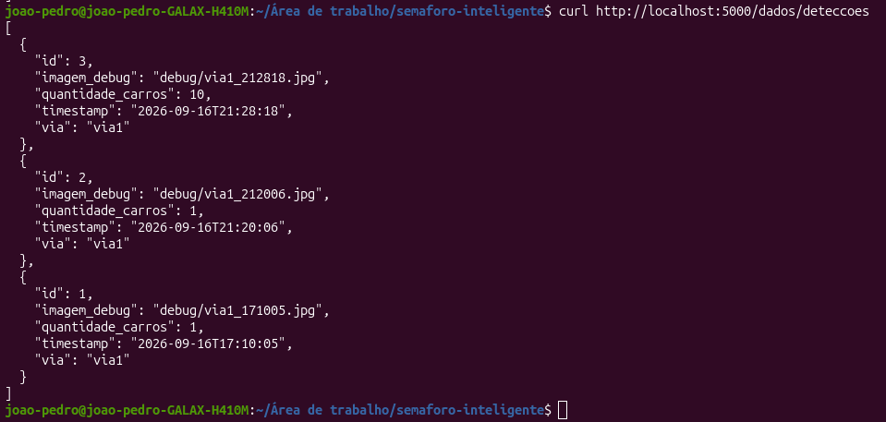
Imagem 1 – Mostra os dados que foram detectados extraindo essas informações do nosso banco de dados;
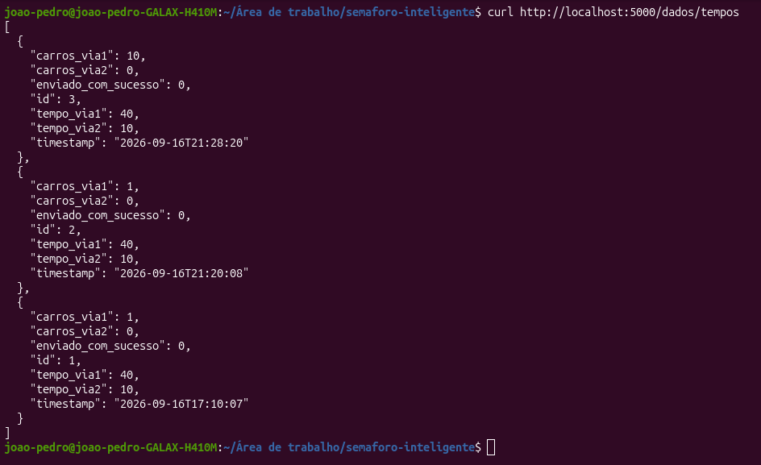
Imagem 2 – Mostra os dados referente a decisão do servidor;

